Додаток 2

Попередній аналіз підручника «Захист Вітчизни (рівень стандарту). 10 кл.» (автори: Сергій Хараху, Василь Павлов, Ігор Дзюба, Євгенія Саганчі)

Цей підручник на гарматний постріл не можна допускати до навчального процесу. Це якась безсистемна, безграмотна, нелогічна мішанина. Вона створить в учнів хибні уявлення про їхні права та обов’язки, про систему національної безпеки, про стан справ у військовій сфері України тощо. У підручнику навіть присягу та вік призову наведено неправильно.
Докладніше:
1. Підручник містить непоодинокі випадки плагіату. Наводимо лише деякі з них. Сергій Хараху привласнює авторство на чужий твір без посилання на автора. Ба більше, автором переписаного (а точніше, перекладеного слово в слово українською мовою) твору є, зокрема, М. О. Баранов, професор Північно-Західного інституту управління Російської академії народного господарства і державної служби при президентові Російської Федерації https://sziu.ranepa.ru/component/zoo/baranov-nikolaj-alekseevich
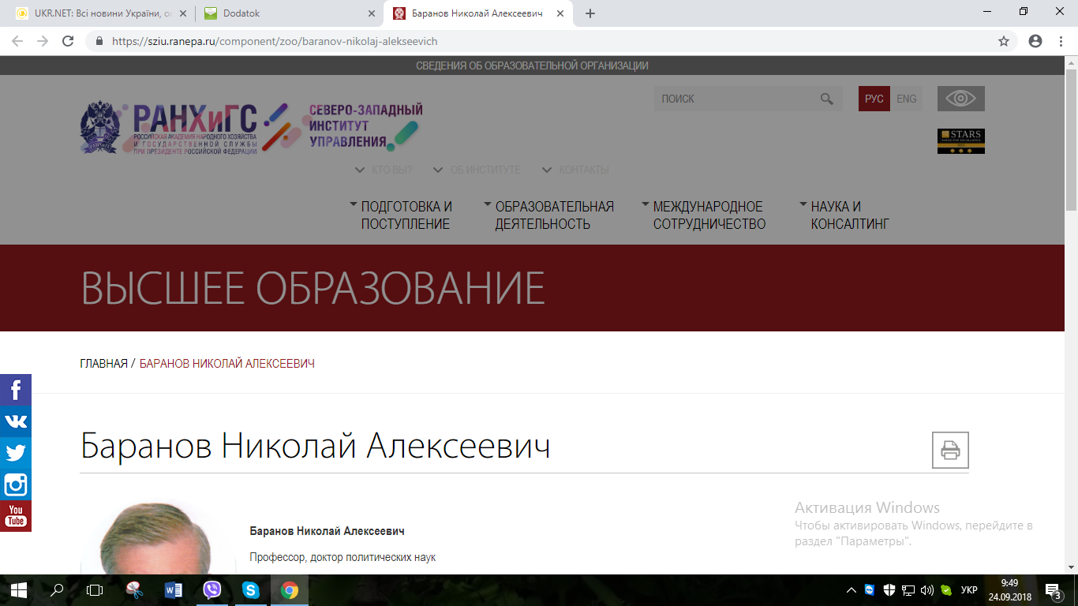
Обурює те, що в підручнику Хараху цей матеріал подано (перекладено без жодних змін!) уже з 1 розділу (с. 4, повністю 5, 6, 7 і далі…) і стосується він однієї з найважливіших тем – Основи національної безпеки України.
Цю маніпуляцію дуже легко простежити, проаналізувавши, зокрема, сторінки тексту підручника С. Хараху та лекції М. Баранова, опублікованої 19 червня 2016 року на його персональному сайті: http://nicbar.ru/politology/study/kurs-problemy-natsionalnoj-bezopasnosti-i-kontrol-nad-vooruzheniyami/231-lektsiya-6-mezhdunarodnaya-bezopasnost-globalnyj-i-regionalnyj-aspekty, http://textarchive.ru/c-1699403-p6.html
Це початок статті М. О. Баранова:

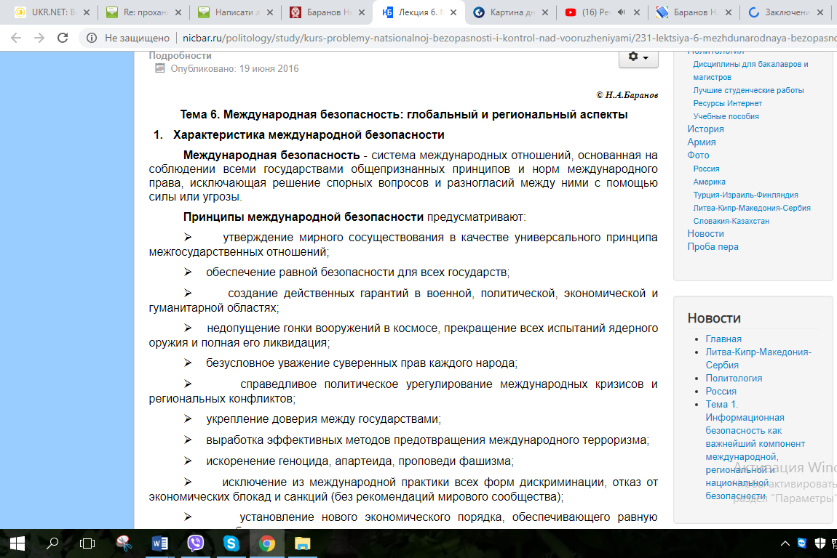

А це – сторінки підручника (початок привласненого тексту):
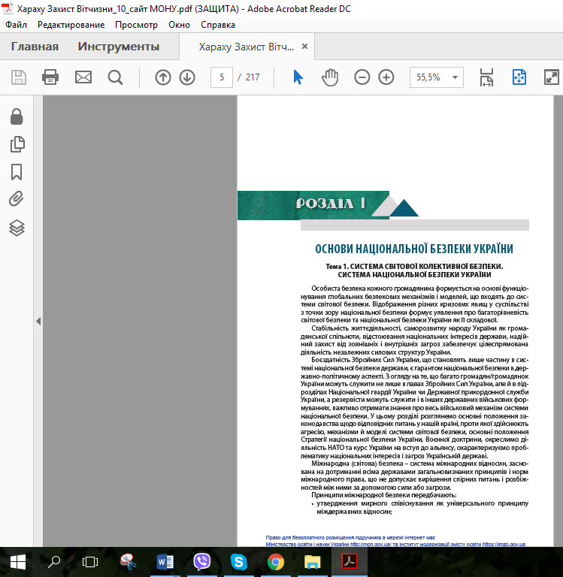

Ґрунтуючись на джерелах країни-агресора, автор навʼязує молодому поколінню українців російські тези про марність євроатлантичних прагнень нашої держави. І це підручник людини, яка звинувачує автора М.Р. Гнатюка в роботі на Росію!
Порівняймо тексти:

Текст лекції М.Баранова | Підручник авторського колективу на чолі з С.Хараху, с. 4-6
Международная безопасность - система международных отношений, основанная на соблюдении всеми государствами общепризнанных принципов и норм международного права, исключающая решение спорных вопросов и разногласий между ними с помощью силы или угрозы.  Принципы международной безопасности предусматривают:  - утверждение мирного сосуществования в качестве универсального принципа межгосударственных отношений;  - обеспечение равной безопасности для всех государств;  - создание действенных гарантий в военной, политической, экономической и гуманитарной областях;  - недопущение гонки вооружений в космосе, прекращение всех испытаний ядерного оружия и полная его ликвидация;  - безусловное уважение суверенных прав каждого народа;  - справедливое политическое урегулирование международных кризисов и региональных конфликтов;  - укрепление доверия между государствами;  - выработка эффективных методов предотвращения международного терроризма;  - искоренение геноцида, апартеида, проповеди фашизма;  - исключение из международной практики всех форм дискриминации, отказ от экономических блокад и санкций (без рекомендаций мирового сообщества);  - установление нового экономического порядка, обеспечивающего равную экономическую безопасность всех государств.  Неотъемлемая часть международной безопасности - действенное функционирование закрепленного Уставом ООН механизма коллективной безопасности (Глобалистика: Энциклопедия).  Основными способами обеспечения международной безопасности являются:  - двусторонние договоры об обеспечении взаимной безопасности между заинтересованными странами;  - объединение государств в многосторонние союзы;  - всемирные международные организации, региональные структуры и институты для поддержания международной безопасности;  - демилитаризация, демократизация и гуманизация международного политического порядка, установление верховенства права в международных отношениях.  В зависимости от масштабов проявления различают следующие уровни международной безопасности:  - национальный,  - региональный и  - глобальный.  Такая типология непосредственно связана с важнейшими пространственными категориями геополитической теории, каковыми являются: государственная территория, геостратегические и геополитические регионы; мировое геополитическое пространство.  Государственная территория — это часть земного шара, над которой осуществляет суверенитет определенное государство. Сказанное означает, что государственная власть в пределах своей территории обладает верховенством и не зависит от других сил и обстоятельств. Однако такое представление следует отнести к идеальной, существующей в теории модели. На практике государственный суверенитет имеет определенные ограничения, которые накладывают на него взаимодействия страны с другими субъектами международных отношений. Эти ограничения связаны с обязательствами, принимаемыми государствами при заключении международных договоров, в результате вступления в международные организации.  Величина территории, которую занимает то или иное государство на планете, является одним из важнейших показателей, во многом определяющих место страны в иерархии международных отношений, ее политику на мировой арене и национальные геополитические интересы. Размер сухопутной территории при определении геополитического потенциала государства всегда сопрягается с численностью его населения. Сумма государственных территорий всех стран мира вместе с международными проливами, открытым морем и Антарктидой составляет мировое геополитическое пространство. Оно, в свою очередь, подразделяется на регионы.[…]  В самом общем виде современное понимание международной безопасности было сформулировано при создании ООН в первой статье Устава этой организации, где определяется ее главная задача: «1. Поддерживать международный мир и безопасность и с этой целью принимать эффективные коллективные меры для предотвращения и устранения угрозы миру и подавления актов агрессии или других нарушений мира и проводить мирными средствами, в согласии с принципами справедливости и международного права, улаживание или разрешение международных споров или ситуаций, которые могут привести к нарушению мира».  Широкое хождение понятие «безопасность» получило в Соединенных Штатах в конце 1940-х - начале 1950-х годов, когда этим термином начали обозначать комплексную сферу военно-гражданских исследований стратегии, технологий, контроля над вооружениями в условиях холодной войны, когда проблема военного противостояния, особенно в новом ядерном измерении, превратилась в доминирующую сферу международных отношений. […]  Еще одной областью, охватывавшейся широким понятием «безопасность», была деятельность по мобилизации военного, экономического, идеологического и других ресурсов государства и общества в условиях военно-политического противостояния в годы холодной войны. Именно эту цель преследовала радикальная реформа органов государственной власти, проведенная в США в соответствии с «Законом о национальной безопасности» 1947 г., по которому были созданы министерство обороны, ЦРУ, управление по мобилизации материальных и людских ресурсов, а также высший военно-политический орган - Совет национальной безопасности. Вскоре понятие «безопасность» было принято в структурах НАТО, превратилось в предмет «высокой политики», главный объект исследований международных отношений в Европе и других частях мира.  Термин «безопасность» постепенно входил в советский военный и политический словарь по мере интенсификации контактов с Западом, прежде всего в области контроля над вооружениями, а затем по мере вовлечения СССР в обсуждение соответствующих проблем в рамках подготовки, проведения и реализации решений Совещания по безопасности и сотрудничеству в Европе. Введение этого понятия в научный и практический оборот в СССР, как это было и в ряде других случаев, например, в начале обсуждения таких категорий, как «политическая наука», «теории международных отношений» и многих других, начиналось под прикрытием его критики. Полную легитимность это понятие получило после 1985 г. в ходе перестройки, а затем после распада СССР. | Міжнародна (світова) безпека - система міжнародних відносин, заснована на дотриманні всіма державами загальновизнаних принципів і норм міжнародного права, що не допускає вирішення спірних питань і розбіжностей між ними за допомогою сили або загрози.  Принципи міжнародної безпеки передбачають:  - утвердження мирного співіснування як універсального принципу міждержавних відносин;  - забезпечення рівної безпеки для всіх держав;  - створення дієвих гарантій у військовій, політичній, економічній та гуманітарній сферах;  - недопущення гонки озброєнь у космосі, припинення всіх випробувань ядерної зброї і повну її ліквідацію;  - безумовну повагу суверенних прав кожного народу;  - • справедливе політичне врегулювання міжнародних криз і регіональних конфліктів;  - зміцнення довіри між державами;  - вироблення ефективних методів запобігання міжнародному тероризму;  - викорінення геноциду, апартеїду, засудження пропагування фашизму;  - вилучення з міжнародної практики всіх форм дискримінації, відмову від економічних блокад і санкцій (без рекомендацій світового співтовариства);  - запровадження нового економічного порядку, що забезпечує рівну економічну безпеку всіх держав.  Невід'ємною частиною міжнародної безпеки є дієве функціонування закріпленого Статутом ООН механізму колективної безпеки.  Основними засобами забезпечення міжнародної безпеки є:  - двосторонні договори про забезпечення взаємної безпеки між зацікавленими країнами;  - об'єднання держав у багатосторонні союзи;  - всесвітні міжнародні організації, регіональні структури та інститути для підтримання міжнародної безпеки;  - демілітаризація, демократизація і гуманізація міжнародного політичного порядку, встановлення верховенства права в міжнародних відносинах.  Залежно від масштабів прояву та реалізації механізмів розрізняють рівні світової безпеки: національний, регіональний, глобальний.  Така типологія пов'язана безпосередньо з найважливішими просторовими категоріями геополітичної теорії, якими є: територія країни, геостратегічні та геополітичні регіони; світовий геополітичний простір.  Зосередимось на понятті "територія держави". Державна територія - це частина земної кулі, у межах якої здійснює суверенітет певна держава. Таким чином державна влада в межах своєї території має верховенство і не залежить від інших сил та обставин. Однак таке трактування слід віднести до ідеального, яке існує в теорії, моделі. На практиці державний суверенітет обмежений взаємодією країни з іншими суб'єктами міжнародних відносин. Ці обмеження пов'язані із зобов'язаннями держав, які уклали міжнародні договори, вступивши до різних міжнародних організацій чи блоків.  Територія, яку займає та чи інша держава на планеті, є одним із найвагоміших показників, що визначає місце країни в ієрархії міжнародних відносин, її політику на світовій арені та національні геополітичні інтереси. Розмір сухопутної території при формуванні геополітичного потенціалу держави завжди поєднується з чисельністю його населення. Сукупність державних територій усіх країн світу, з урахуванням міжнародних проток, відкритого моря й Антарктиди, становить світовий геополітичний простір, який, як правило, поділяється на регіони.  Сучасне розуміння міжнародної безпеки було сформульоване за часів створення ООН у першій статті Статуту цієї організації, де визначене її основне завдання: "1. Підтримувати міжнародний мир і безпеку і з цією метою вживати ефективних колективних заходів для запобігання й усунення загрози миру і придушення актів агресії або інших порушень миру і проводити мирними засобами, у згоді з принципами справедливості й міжнародного права, залагоджування або розв'язку міжнародних суперечок або ситуацій, які можуть призвести до порушення миру".  Широкого вжитку поняття "безпека" набуло у США напри кінці 40-50-хрр. XX ст. Цим терміном почали позначати комплексну сферу військово-цивільних досліджень стратегії, технологій, контролю над озброєнням в умовах "холодної війни", коли проблема військового протистояння, особливо в новому ядерному вимірі, перетворилася на домінуючу сферу міжнародних відносин.  Ще одним напрямом, що окреслює поняття "безпека", була діяльність з мобілізації військового, економічного, ідеологічного та інших ресурсів держави й суспільства в умовах військово-політичного протистояння двох військово-політичних блоків періоду "холодної війни" - блоку демократичних країн і блоку СРСР. Саме цю мету переслідувала радикальна реформа органів державної влади, проведена 1947 р. у США відповідно до "Закону про національну безпеку", за яким створили міністерство оборони, ЦРУ, управління з мобілізації матеріальних і людських ресурсів, а також вищий військово-політичний орган - Раду національної безпеки. Незабаром поняття "безпека" було прийняте в структурах НАТО, перетворилося на предмет "високої політики", головний об'єкт досліджень міжнародних відносин у Європі та інших частинах світу.  Термін "безпека" почав поступово набувати чинності й на території СРСР, коли радянська імперія, руйнуючись, ставала відкритою для цивілізованого світу. Впровадження цього поняття у науковий і практичний обіг у СРСР, як і становлення таких категорій, як "політична наука", "теорії міжнародних відносин" та багатьох інших, обумовило і їх критичне трактування. Цілковиту легітимність цей термін отримав після 1985 р., у період перебудови, а згодом після розпаду СРСР

- Також використано текст професора факультету міжнародних відносин Санкт-Петербурзького університету О. Сергуніна «Российская внешнеполитическая мысль: проблемы национальной и международной безопасности», виданої у Нижньому Новгороді 2003 р. (розміщено в Інтернет - http://textarchive.ru/c-1699403-p6.html):

Монографія О. Сергуніна | Підручник авторського колективу на чолі з С.Хараху, с. 7-8
Выделяются четыре основных модели, конкурирующих между собой:  • Однополярная система безопасности. После распада Советского Союза США остались единственной сверхдержавой, которая, по мнению сторонников подобной модели, пытается нести «бремя» мирового лидерства, дабы не допустить «вакуума силы» в международных отношениях и обеспечить распространение демократии по всему миру. […]  Однополярная модель предполагает усиление системы военно-политических союзов, ведомых США. Так, НАТО, по мнению либеральных аналитиков, должна обеспечивать стабильность в трансатлантической подсистеме международных отношений, гармонизировать отношения между США и европейскими государствами в стратегической области, обеспечивать американское военное присутствие в Европе и гарантировать недопущение конфликтов на этом континенте.¹⁴⁶ США ясно дали понять (и продемонстрировали это на деле в ходе войны на Балканах 1999 г.), что именно НАТО должно стать главным гарантом европейской безопасности. Другие региональные организации – ЕС, ЗЕС, ОБСЕ и пр. – могут лишь играть второстепенную роль в архитектуре европейской безопасности XXI в. В соответствии с новой стратегической концепцией НАТО, принятой весной 1999 г., зона ответственности этого блока расширяется за счет включения в нее сопредельных регионов. […]  Членство в НАТО служит своего рода индикатором принадлежности к западной, “демократической” цивилизации. Те же, кто не являются членами НАТО и не имеют шансов войти в эту организацию, относятся к “чужим” и даже враждебным цивилизациям.  […]  Необходимо, однако, отметить, что однополярная модель международной безопасности подвергается обоснованной критике как в России, так и в самих США.[…]  Другие центры силы – ЕС, Япония, Россия, Китай – также высказывают свое неприятие американской гегемонии (в открытой или завуалированной форме). Кроме того, основной инструмент осуществления американского лидерства – военно-политические альянсы – плохо приспособлен для решения современных проблем. Эти союзы были созданы в период «холодной войны», и их главным предназначением было предотвращение военных угроз. Многие аналитики – российские и зарубежные - считают, что для адекватного ответа на вызовы из области «мягкой безопасности» (финансово-экономические кризисы, экологические катастрофы, терроризм, наркобизнес, незаконная миграция, информационные войны и пр.) военная машина, унаследованная из прошлого, просто не годится.¹⁵⁰  «Концерт держав». Некоторые специалисты предлагают в качестве наилучшей модели международной безопасности союз нескольких великих держав (по образцу Священного союза, определявшего устройство Европы после завершения наполеоновских войн), которые могли бы взять на себя ответственность как за поддержание стабильности в мире, так и за предотвращение и урегулирование локальных конфликтов. Достоинство «концерта держав», по мнению сторонников этой концепции, заключается в его лучшей управляемости и, соответственно, большей эффективности, ибо в рамках такой конструкции легче согласовать позиции и принять решение, чем в организациях, насчитывающих десятки или даже сотни (ООН) членов. | Виділяють чотири основні моделі, що конкурують між собою:  1. Однополярна система безпеки. Після розпаду Радянського Союзу США залишилися єдиною наддержавою, яка, на думку прихильників такої моделі, намагається нести "тягар" світового лідерства, щоб не допустити "вакууму сили" в міжнародних відносинах і забезпечити поширення демократії по всьому світу.  Однополярна модель передбачає посилення системи військово-політичних союзів, де США відіграє вирішальну роль. НАТО, на думку деяких аналітиків, повинна забезпечувати стабільність у трансатлантичній підсистемі міжнародних відносин, гармонізувати відносини між США та європейськими державами в стратегічній галузі, забезпечувати американську військову присутність у Європі й гарантувати недопущення конфліктів на цьому континенті.  США запевнили і продемонстрували це в ході війни на Балканах у 1999 р., що саме НАТО повинна стати головним гарантом європейської безпеки. У період руйнування диктаторської держави Югославії народи, які входили до її складу, розпочали війну за території та за свою незалежність. Для вирішення конфлікту, який тривав понад дев'ять років, сили НАТО і США за 78 днів систематичного знищення військового потенціалу югославського диктатора С. Милошевича досягли капітуляції та запровадження миротворчих місій на Балканах.  ЄС, ОБСЄ та інші регіональні організації можуть відігравати лише другорядну роль у архітектурі європейської безпеки XXI ст. Згідно з новою стратегічною концепцією НАТО, прийнятою навесні 1999 р., зона відповідальності цього блоку розширюється за рахунок залучення до неї суміжних регіонів. Низка експертів, зокрема й українських, вважає, що членство в НАТО є своєрідним індикатором належності до західної, "демократичної" цивілізації. Тих, хто не належить до членів НАТО і не має шансів увійти до цієї організації, відносять до "чужих" і навіть ворожих цивілізацій. Тому інтеграція України в структури Євросоюзу іде пліч-о-пліч з розширенням співпраці з НАТО та чіткою орієнтацією на вступ до цього військово-політичного союзу.  Модель однополярної системи безпеки зазнає критики й у США, і в інших центрах сили - ЄС, Японії, Китаї. До того ж, основний інструмент здійснення американського лідерства - військово-політичні альянси - не пристосований належним чином для вирішення сучасних проблем. Такі союзи були створені в період "холодної війни", й основним їх призначенням було запобігання воєнним загрозам. Чимало зарубіжних аналітиків вважають, що на адекватну відповідь на виклики з царини так званої "м'якої безпеки" (фінансово-економічні кризи, екологічні катастрофи, тероризм, наркобізнес, незаконна міграція, інформаційні війни тощо) військова машина, успадкована з минулого, аж ніяк не здатна.  2. "Концерт держав". Деякі фахівці пропонують найкращою моделлю міжнародної безпеки союз кількох великих держав (за зразком Священного союзу 1815 р., що визначав устрій Європи після завершення наполеонівських війн), які могли б взяти на себе відповідальність за підтримку стабільності у світі, запобігання та врегулювання локальних конфліктів. Прерогатива "концерту держав", на думку прихильників цієї концепції, полягає в його кращому керуванні (адже "грають" учасники "оркестру" без диригента) і, відповідно, більшій ефективності, адже в рамках такої конструкції легше узгодити позиції і прийняти рішення, ніж у організаціях, які налічують десятки або навіть сотні членів (ООН).

- Запозичено також текст публікації про види забороненої зброї
на сайті «РІА-Новости» від 5 липня 2017 р. (https://ria.ru/defense_safety/20170805/1499771871.html):

Публікація «Хуже смерти. Пять самых страшных видов запрещенного оружия» | Підручник авторського колективу на чолі з С.Хараху, с.53-54
Экспансивные (разрывные, разворачивающиеся) пули на сегодняшний день в военном деле официально запрещены, однако широко используются охотниками на крупного зверя из-за их мощного останавливающего воздействия. Такой боеприпас при попадании в мягкие ткани резко увеличивает свой диаметр, нанося сильнейшие повреждения внутренних органов.  Первые пули такого типа появились в начале 1890-х годов и стали называться дум-дум — по названию предместья Калькутты, где располагалась британская оружейная фабрика. Они представляли собой пули из мягкой стали для винтовочного патрона со спиленной оболочкой на носу. При попадании в цель боеприпас раскрывался подобно цветку. В большинстве случаев такие ранения были смертельными или приводили к пожизненной инвалидности.[…]  Сегодня регулярные армии разрывные пули не применяют как по соображениям гуманизма, так и из здравого смысла. Такой боеприпас крайне неэффективен против цели, защищенной бронежилетом. Тем не менее патроны с экспансивными пулями активно используются правоохранительными органами разных стран. Они не дают рикошета, что важно при стрельбе в людных местах, и способны гарантированно сбить преступника с ног, моментально его обезвредив.  Напалм  Это страшное оружие стало широко известно во время Вьетнамской войны. Напалм представляет собой, по сути, вязкий бензин и очень прост в изготовлении. В горючее добавляется загуститель из смеси алюминиевых солей органических кислот — нафтеновых, пальмитиновой и других. Получившаяся гелеобразная смесь легко воспламеняется, долго горит и липнет ко всем поверхностям, в том числе вертикальным. А потушить ее очень и очень сложно. […]  Напалм оказался под запретом только в 1980 году, когда в ООН были приняты Конвенция о запрещении или ограничении применения конкретных видов обычного оружия и связанный с ней Протокол о запрещении или ограничении применения зажигательного оружия.  Кассетные боеприпасы  Этот вид оружия попал под запрет сравнительно недавно. В декабре 2008 года в Дублине 93 государства подписали Конвенцию по кассетным боеприпасам, полностью исключающую их применение в боевых действиях. […]  Чаще всего в конфликтах применяются авиационные бомбовые кассеты. Они представляют собой тонкостенные авиабомбы, набитые небольшими боевыми элементами массой до 10 килограммов. В одной кассете может быть до 100 таких "бомбочек" — противопехотных, противотанковых, зажигательных и других. После того как самолет сбрасывает боеприпас, корпус авиабомбы разрушается на определенной высоте, и десятки боевых элементов смертоносным дождем накрывают огромную площадь. […]  Боеприпасы, оснащенные белым фосфором, формально запрещены дополнительными протоколами от 1977 года к Женевской конвенции о защите жертв войны. Это оружие использовалось еще в ходе Первой мировой немецкими и британскими войсками. […]  Белый фосфор относится к группе самовоспламеняющихся зажигательных веществ, горящих с использованием кислорода. Его чрезвычайно сложно потушить — особенно когда под рукой нет большого количества воды. Фосфорные боеприпасы наносят урон открыто расположенной и укрытой живой силе, выводят из строя технику. Отмечались случаи, когда подобное оружие буквально прожигало человека насквозь. А смертельно опасные удушливые газы, образующиеся при горении фосфора, добивали тех, кого щадил огонь. […]  Противопехотная мина, особенно нажимного действия, зачастую не убивает, а сильно калечит военнослужащего. Кроме того, далеко не всегда все минные поля удается найти и обезвредить после завершения войны. Неизвестно, сколько еще этих смертоносных закладок ждет в земле своего часа, но, по оценкам многих специалистов, их количество по всей Земле может составлять несколько миллионов/  Полный запрет на производство, использование и накопление противопехотных мин был прописан в Оттавской конвенции 1997 года, однако большинство стран, включая США, Россию и КНР, ее не подписали. Кроме того, это оружие — излюбленное средство террора многочисленных экстремистских организаций и партизанских движений, которые, естественно, ни в каких международных договорах не участвуют. Следовательно, запрет противопехотных мин можно считать обычной формальностью, никак не повлиявшей на реальное положение дел. | Експансивні (розривні, що розгортаються) кулі на сьогодні у військовій справі офіційно заборонені, проте їх широко використовують мисливці на великого звіра через їх потужну дію. Такий боеприпас, попадаючи в м'які тканини, різко збільшує свій діаметр, завдаючи найсильніші пошкодження внутрішніх органів.  Перші кулі такого типу з'явилися наприкінці XIX ст. і називалися "дум-дум" - за назвою передмістя Калькутти, де розташовувалася британська фабрика зброї. Це були кулі з м'якої сталі для патрона гвинтівки зі спиляною оболонкою на носі. Попадаючи в ціль, куля розкривалася подібно до квітки. Здебільшого такі поранення були смертельними або спричиняли довічну інвалідність.  Сьогодні регулярні армії розривні кулі не застосовують і з міркувань гуманізму, і зі здорового глузду. Такий боєприпас вкрай неефективний щодо мети, захищеної бронежилетом. Проте правоохоронні органи різних країн активно використовують патрони з експансивними кулями. Вони не дають рикошету, що важливо під час стрільби в людних місцях, і здатні гарантовано збити злочинця з ніг, моментально його знешкоджуючи.  Страшна зброя - напалм - стала широковідомою під час В'єтнамської війни. Напалм є по суті в'язким бензином, легко запалюється, довго горить і липне до всіх поверхонь. Загасити його надзвичайно складно.  Напалм заборонили лише в 1980 р., коли в ООН були прийняті "Конвенція про заборону або обмеження застосування конкретних видів звичайної зброї" і пов'язаний з нею "Протокол про заборону або обмеження застосування запальної зброї".  Вид зброї - касетні боєприпаси потрапив під заборону порівняно недавно. У грудні 2008 р. у Дубліні 93 держави підписали Конвенцію щодо касетних боєприпасів, яка не допускає їх застосування у бойових діях.  Найчастіше в конфліктах застосовують авіаційні бомбові касети - тонкостінні авіабомби, набиті невеликими бойовими елементами масою до 10 кг. В одній касеті може бути до 100 таких "бомб" - протипіхотних, протитанкових, запальних та ін. Після того як літак скидає боєприпас, корпус авіабомби руйнується на певній висоті й десятки бойових елементів смертоносним дощем накривають величезну площу.  Боєприпаси, оснащені білим фосфором, формально заборонені додатковими протоколами від 1977 р. до Женевської конвенції про захист жертв війни. Цю зброю використовували ще під час Першої світової війни німецькі та британські війська.  Білий фосфор належить до групи самозаймистих запалювальних речовин, що горять з використанням кисню. Його надзвичайно важко загасити - особливо коли під рукою немає великої кількості води. Фосфорні боєприпаси завдають шкоди відкрито розташованій і прихованій живій силі, виводять з ладу техніку. Відомі випадки, коли подібна зброя буквально пропалювала людину наскрізь, а смертельно небезпечні задушливі гази, які утворюються під час горіння фосфору, знищували тих, кого щадив вогонь.  Протипіхотна міна, особливо натискної дії, часто не вбиває, а сильно калічить військовослужбовця. До того ж, не завжди мінні поля вдається знайти і знешкодити після завершення війни. Невідомо, скільки ще цих смертоносних закладок чекає в землі свого часу, але, за оцінками багатьох фахівців, їх кількість по всій Землі може становити кілька мільйонів.  Повна заборона на виробництво, використання та накопичення протипіхотних мін була прописана в Оттавській конвенції 1997 р., проте більшість країн (серед них - США, Росія і КНР) її не підписали. Ця зброя - улюблений засіб терору численних екстремістських організацій та партизанських рухів, які, як правило, в жодних міжнародних договорах участі не беруть. Отже, заборону протипіхотних мін можна вважати звичайною формальністю, що не вплинула на реальний стан справ.

2. Відвертий плагіат також на с. 8: «Модель однополярної системи безпеки зазнає критики й у США, і в інших центрах сили – ЄС, Японії, Китаї. До того ж, основний інструмент здійснення американського лідерства – військово-політичні альянси – не пристосований належним чином для вирішення сучасних проблем. Такі союзи були створені в період «холодної війни», й основним їх призначенням було запобігання воєнним загрозам».
Оригінал міститься тут (посилання в списку літератури в підручнику звісно немає):
https://studbooks.net/711323/sotsiologiya/modeli_mezhdunarodnoy_bezopasnosti
Читаємо:
Но однополярная модель международной безопасности подвергается обоснованной критике, как в России, так и в самих США. Российские критики однополюсной модели полагают, что США просто не имеют необходимых ресурсов для выполнения функций мирового лидера. Кроме того, основной инструмент осуществления американского лидерства, военно-политические альянсы, плохо приспособлен для решения современных проблем. Эти союзы были созданы в период "холодной войны", и их главным предназначением было предотвращение только военных угроз.
Виявляється, що думку російських критиків однополярної системи Хараху видає за думку американських, європейських, японських та китайських аналітиків. До того ж ми всі знаємо, що найбільший критик однополярності – це Росія (див. наприклад, Мюнхенську промову Путіна 2007 р.), а не США та інші центри сили, як каже Хараху. Чому автор не згадує Росію? Чому він повторює російську тезу (при цьому каже, що це теза американська або навіть його) про те, що сучасні військово-політичні альянси не пристосовані до вирішення сучасних проблем? А ми ж прагнемо в НАТО та ЄС, адже це обʼєднання країн зі спільними демократичними цінностями, які поділяє Україна. А Хараху каже (а точніше, перекладає російський текст), що ці альянси не пристосовані до вирішення викликів сучасного глобалізованого світу, а вони є лише інструментом досягнення американського лідерства. Виникає риторичне запитання: інтереси якої країни лобіюються в підручнику Сергія Хараху?
Наведена цитата з підручника підсумовує розповідь про однополярну модель безпеки. У розповіді згадується, що Україна під час інтеграції в ЄС розширює співпрацю з НАТО. Однак з підсумку, який робить Хараху, випливає, що робить Україна все це дарма, адже військово-політичні альянси, на його думку, не пристосовані належним чином для вирішення сучасних проблем.
3. Зі списку рекомендованої літератури підручника Сергія Хараху (п. 54):
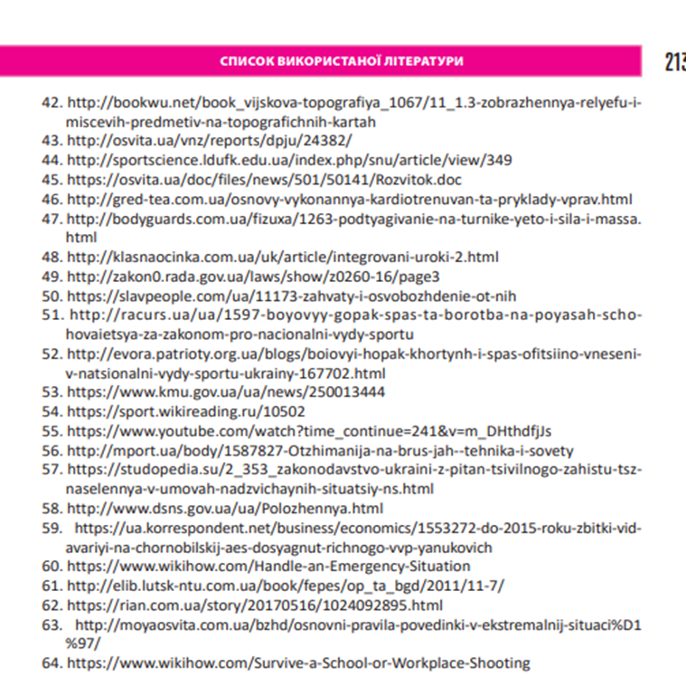
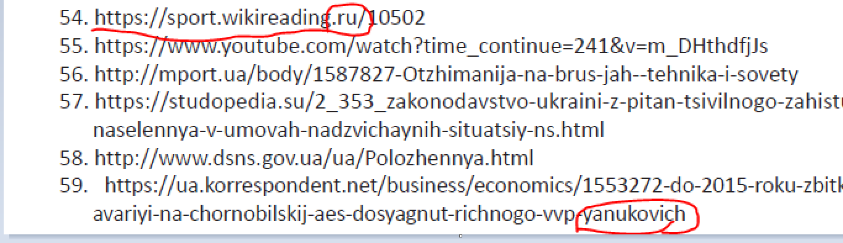
Натискає учень п. 54 – і читає «патріотичний текст» про автора рекомендованого твору, до речі, це російський підручник для силових структур (що однозначно «сприяє» становленню українського патріота):
По прикладным аспектам своих научных исследований в области рукопашного боя и специально-прикладных навыков проводил семинары для высшего руководства Министерства безопасности РФ и различных силовых структур. Внес большой вклад в разработку теории безопасности и жизнедеятельности человека. С 1962 года обучил и воспитал тысячи воинов-патриотов России. Сын Аркадий, молодой офицер, с честью продолжает дело отца. Многочисленные ученики А. А. Кадочникова внедряют в жизнь по всей России основополагающий принцип, которым он руководствуется всю свою жизнь, — «Защита и служение Родине — России».

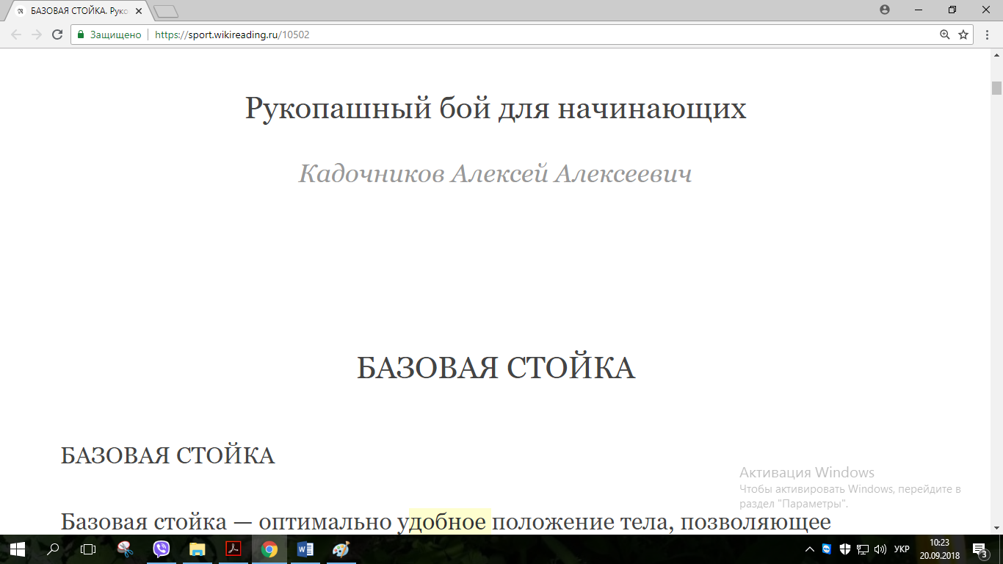
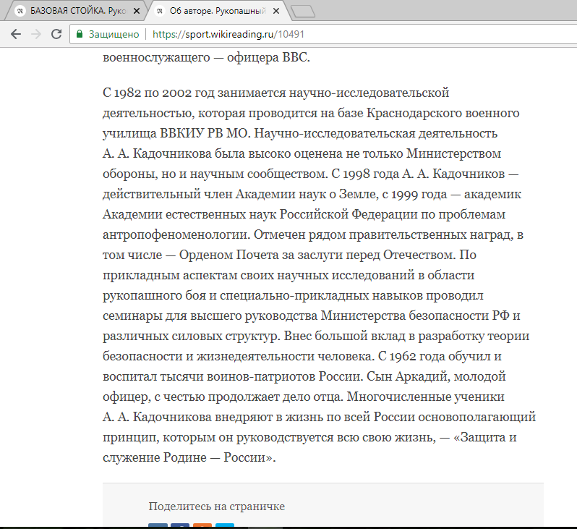

4. П. 59 списку літератури теж цікавий. Назва: До 2015 року збитки України від аварії на Чорнобильській АЕС досягнуть річного ВВП, –Янукович.
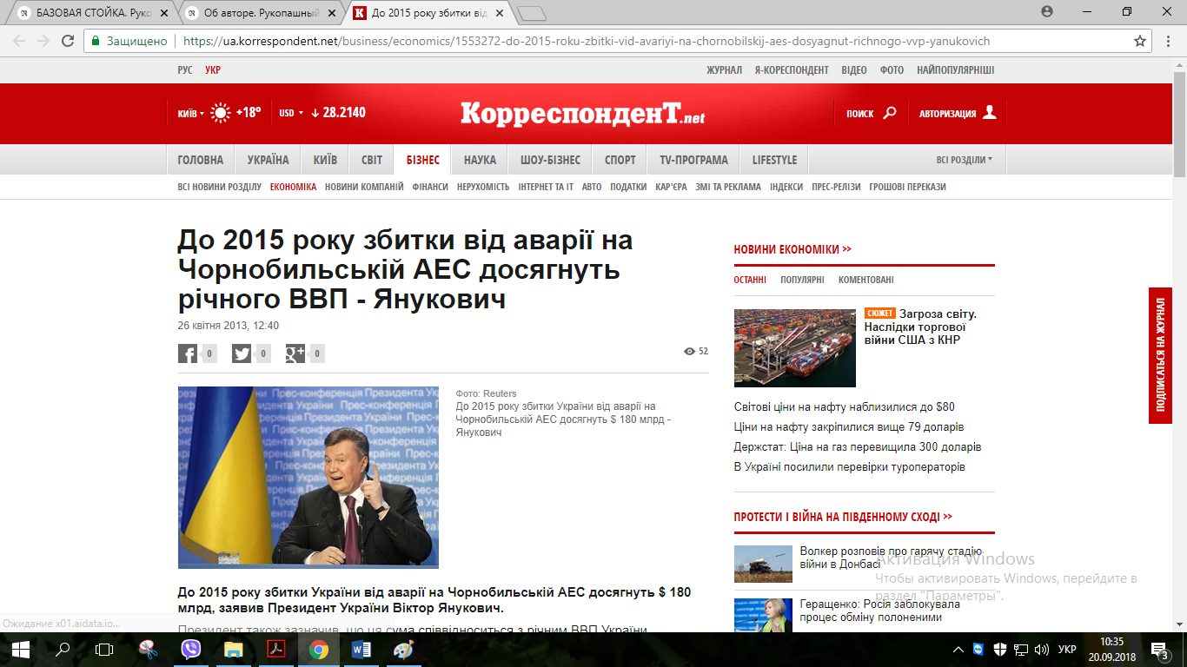
Це що за ностальгія за колишнім «гарантом»? Невже нікому було дати слово з приводу трагедії, окрім фахівця з трагедій Януковича? Хіба це сприяє патріотичному вихованню, за долю якого так уболіває Сергій Хараху?
5. С. 8. Написано, що Росія входить у «велику вісімку».
Немає жодного слова про те, що через анексію Криму в березні 2014 р. вона була формально виключена з «вісімки». А тим паче про причини цього. Далі читаємо на с. 9: «Окремий напрям G-8 – боротьба з тероризмом...». Виходить, що Росія також бореться з тероризмом.
А як же бути з тим фактом, що в січні 2017 р. Україна подала до
Міжнародного суду ООН позов до Росії, у якому вимагає визнати дії Росії
на Донбасі такими, що порушують Міжнародну конвенцію по боротьбі з
фінансуванням тероризму?
6. С. 33. Текст військової присяги не відповідає тексту, встановленому законом. Це текст присяги Хараху:
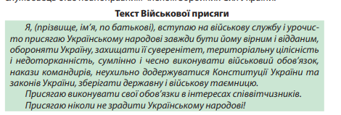
А це – текст чинного Закону України:
Я, (прізвище, ім'я та по батькові), вступаю на військову
службу і урочисто присягаю Українському народові завжди бути йому
вірним і відданим, обороняти Україну, захищати її суверенітет,
територіальну цілісність і недоторканність, сумлінно і чесно
виконувати військовий обов'язок, накази командирів, неухильно
дотримуватися Конституції України та законів України, зберігати
державну таємницю. (Частина перша із змінами, внесеними згідно із
Законом N 1420-IV (1420-15) від 03.02.2004)
Присягаю виконувати свої обов'язки в інтересах
співвітчизників.
Присягаю ніколи не зрадити Українському народові!
Саме останніх змін автор Хараху і не врахував. А подається урочиста клятва як важливий документ державної ваги, то чому ж там помилка? Учень або учениця на уроках «Захисту Вітчизни» щонайменше має вивчити чинний текст присяги.
7. На с. 27 автор пише, що строкова служба – це служба юнаків, яким виповнилось на момент призову 20 років.
Це неправильно. Наводимо ч. 1 ст. 15 чинного Закону України «Про військовий обов’язок і військову службу»: «На строкову військову службу призиваються придатні для цього за станом здоров'я громадяни України чоловічої статі, яким до дня відправлення у військові частини виповнилося 18 років, та старші особи, які не досягли 27-річного віку і не мають права на звільнення або відстрочку від призову на строкову військову службу (далі - громадяни призовного віку)».
8. На с. 27 наведена недостовірна інформація про види військової служби.
Ця інформація не відповідає ч. 6 ст. 2 Закону України «Про військовий обов’язок і військову службу»:
- не названо всі види військової служби;
- до військової служби автор зарахував альтернативну службу, яка не є військовою. В Україні є навіть спеціальний закон, який має назву «Про альтернативну (невійськову) службу»;
- служба у військовому резерві за цим законом також не вважається військовою, а за Хараху – вважається. Служба у військовому резерві за ч. 3 ст. 1 цього Закону є складовою частиною військового обов’язку.
На с. 30 Хараху знову безпідставно наполягає, що це є військова служба.
9. С. 28. Автор наводить випадки «повного звільнення від служби в армії».
Насправді за ст. 18 Закону України «Про військовий обов’язок і військову службу» не існує такого поняття, як «повне звільнення». Випадки, наведені Хараху, стосуються лише мирного часу. У воєнний час вони не діють.
Далі автор пише, що «повне звільнення від армії» мають призовники, чиї близькі родичі загинули, померли… під час проходження військової служби…
Поняття «близькі родичі» в юриспруденції досить широке. До близьких родичів, за чинним законодавством, як правило, належать: батьки, дружина, чоловік, діти, рідні брати і сестри, дід, баба, онуки.
За Хараху виходить, якщо дід чи баба загинули на війні, то можна не йти в армію. Однак це не відповідає дійсності. Закон чітко встановлює, що тільки загибель батька або матері, рідного (повнорідного, неповнорідного) брата або сестри під час проходження військової служби дає таке право. Слід також додати, що призовник за своїм бажанням може таке право не використовувати.
10. А чого варте визначення служби під час мобілізації! За Хараху: Служба під час мобілізації – це отримання повістки та проходження річного терміну служби відповідно до військової спеціальності, яку присвоїли призовнику під час проходження строкової служби або навчання на факультетах офіцерів запасу. Такий призов ще називають «хвилями».
Навіть не хочеться аналізувати цю маячню. Виявляється, строкову службу проходять призовники, а не військовослужбовці. Чому тільки рік має проходити така служба? Відповідно до ч. 7 ст. 23 Закону України «Про військовий обов’язок та військову службу» для військовослужбовців, які проходять військову службу за призовом під час мобілізації, на особливий період, строк служби встановлюється до закінчення особливого періоду або до оголошення рішення про демобілізацію.
А Хараху каже, що тільки рік потрібно прослужити. Уявімо ситуацію, що юнак навчався за цим підручником. Потім, не дай Боже, виникла нагальна потреба провести в Україні мобілізацію і він був призваний у військо. Якщо за рік особливий період не закінчиться і Президент не видасть Указ про демобілізацію (не буде відповідних умов), солдат почне вимагати, щоб його звільнили. Скаже, що в нього є право на звільнення, адже саме цього його навчив «великий педагог» Хараху.
Про «хвилі» автор почув, певно, з телебачення, але він, очевидно, не розуміє значення цієї алегорії.
11. А це визначення контрактної служби на тій самій с. 28:
«Контрактна служба – це як робота на підприємстві, тільки завдання у контрактника – служити і захищати Батьківщину».
12. С. 29. Безграмотно витлумачено суть військової служби курсантів. За Хараху – це навіть не військова служба, а просто навчання.
13. Автор неправильно називає військовий навчальний заклад: Харківський університет Повітряних Сил імені Івана Кожедуба. Правильна назва: Харківський національний університет Повітряних Сил імені Івана Кожедуба.
14. Досить вільне трактування терміна «Порушення присяги». Це порушення чомусь зразу Хараху називає державною зрадою. Це, м’яко кажучи, некоректно з юридичної точки зору.
15. С. 50: написано, що 18 січня 2018 року ухвалено закон «Про реінтеграцію Донбасу». Однак такого закону в Україні нема. Закон правильно називається так: «Про особливості державної політики щодо забезпечення державного суверенітету України на тимчасово окупованих територіях у Донецькій і Луганській областях».
16. С. 50. Що можна зрозуміти зі схеми «Основні принципи збройних конфліктів»? Як зрозуміти, що збройні дії повинні вестися проти військових злочинів? Це абсурд. Злочин – це суспільно небезпечне, протиправне, винне, карне діяння особи. До військових злочинів, наприклад, належать непокора, невиконання наказу, дезертирство тощо. Хараху на с. 55 додає цей список. Як з цими діяннями вести збройні дії?
17. С. 52. Автор уводить новий термін «законодавство МГП». Це, виявляється, різного роду договори. Людина не має уявлення про джерела МГП.
РОЗДІЛ ПРО МГП Є БЕЗСИСТЕМНИМ НАБОРОМ ВІДОМОСТЕЙ.
18. С. 76. Парковий день Хараху називає парко-господарським. Він, напевне, не знає, що в армії є паркові дні та парко-господарські дні. Очевидно, він не служив у війську.
19. С. 88. Тема «Шикування відділення». На фото явно не відділення (3-15 осіб), а, напевне, взвод.
20. На с. 92 наведено схему «Етапи розвитку стрілецької зброї».
Насправді стрілецька зброя — ствольна зброя для стрільби
кулями та іншими видами патронів, наймасовіша з усіх видів сучасної
зброї. Залежно від джерела енергії для метання набою розрізняють
вогнепальну, пневматичну, механічну та електричну стрілецьку зброю.
Натомість за Хараху до стрілецької зброї на першому етапі її розвитку
належать «лук, стріли, копіє, праща, бойова, сокира, меч, кинджал і
алебарда». Але в переліченому автором арсеналі нема стрілецької зброї.
Маємо «революційний підхід» у періодизації. Виявляється, що першим етапом розвитку стрілецької зброї слід вважати період часу, коли такої зброї
взагалі не було.
21. Третій етап розвитку стрілецької зброї Хараху повʼязує з винаходом «колесцових ударно-кременевих замків». Однак таких замків не існувало. Були окремо колесцові (у підручнику М. Гнатюка – «коліщаткові») та ударно-кременеві (кременеві).
22. На с. 91 читаємо таке речення: «Але у Софійському часі згадується не лише про появу вогнепальної зброї...». Ми не знайшли, що таке Софійський час. Може, якісь історики знають? На с. 46. стверджується, що протягом 1941–1991 р. радянська влада трималася, зокрема, на «багнетах НКВС», але це некоректне висловлювання, адже НКВС перестав існувати в 1943 році.
23. С. 93. Виявляється, є «мисливська промисловість». Автор пише, що мисливська зброя призначена для мисливської промисловості.
24. С. 94. Хараху пропонує свою класифікацію стрілецької зброї, яка, на наш погляд, «не налазить на голову». Наприклад, виявляється, що є механічна стрілецька зброя. Знову ж таки, лук, арбалет, катапульта. До стрілецької зброї Хараху зараховує і артилерійське озброєння. Це неправильно, бо стрілецька зброя має калібр до 20 мм, а артилерія має більший калібр. Артилерійске озброєння є вогнапальним, але не стрілецьким.
25. С. 174. Абсолютно не зрозуміло, що таке Єдина державна система цивільного захисту. Тема 1 – набір історичних відомостей, який не розкриває змісту теми.
26. На с. 46 можна також критично оцінити фото про Афганістан, з огляду на посилання:
http://russian7.ru/post/kakie-sankcii-posle-vvoda-voysk-v-afga/
27. Не висвітлено всі теми програми. Зокрема, у першому розділі відсутні матеріали на такі програмові теми:
- Система національної безпеки України (заголовок такий є на с. 4, однак про цю систему жодного слова нема);
- Національні інтереси України (заголовок такий є на с. 15, однак про національні інтереси України жодного слова нема);
- Розвиток національних Збройних Сил та інших військових формувань України;
- Необхідна умова забезпечення могутності української держави;
- Міжнародне військове співробітництво та участь збройних формувань України в миротворчих місіях ООН.
28. На с. 15 подано застарілу інформацію. Так, автор пише, що у воєнній доктрині так визначені сили оборони:
«Силами оборони є Збройні Сили України, Державна служба спеціального зв'язку та захисту інформації України, Державна спеціальна служба транспорту, інші утворені відповідно до законів України військові формування, а також правоохоронні та розвідувальні органи, в частині залучення їх до виконання завдань з оборони держави».
Дійсно, так написано у воєнній доктрині, однак вона була затверджена Указом Президента у 2015 р.
Як відомо, у 2018 р. був ухвалений Закон України «Про національну безпеку України», у якому по-іншому визначені сили оборони України, а саме: «сили оборони – Збройні Сили України, а також інші утворені відповідно до законів України військові формування, правоохоронні та розвідувальні органи, органи спеціального призначення з правоохоронними функціями, на які Конституцією та законами України покладено функції із забезпечення оборони держави». Тобто до сил оборони за новим Законом ще належать органи спеціального призначення з правоохоронними функціями, також з визначення були прибрані назви конкретних державних служб.
Отож у підручнику подано недостовірні відомості, адже Закон 2018 р. має вищу юридичну силу щодо Указу Президента 2015 р.
29. На с. 67 наведені зображення військових нагород, але це, очевидно, ще не
затверджений проект нагород.
30. На с. 96 немає інформації, що Форт 224 має також калібр 5,56 мм.
31. На с. 122–123 подана інформація про саморобні вибухові пристрої та їх
переваги. З огляду на учнівську аудиторію це щонайменше недоречно.
32. На с. 150 незрозуміле визначення азимута. Мабуть, пропущене слово
«меридіана» після слова «площиною».
33. На с. 149 написано, що Полярна зірка знаходиться в сузір'ї Великого воза,
насправді вона в сузір'ї Малого воза.
34. На c. 152 зазначено порядок обходу перешкод під час руху за азимутами. В тексті є посилання на точки 1, 2, 3, 4. Однак малюнка з такими точками у
підручнику нема.

Поданий перелік випадків привласнення чужих думок, невідповідності програмі, фахових помилок і недоречностей не є вичерпним. Очевидно, більше побачить фаховий експерт. Але вже з огляду на ці помилки та маніпуляції можемо зробити висновок: Автор підручника не знає військової справи. Сплутано «грішне з праведним». Виникає питання: Чи може вчитель географії, озброєний безсистемним набором знань, викладати Захист Вітчизни, аналізувати, а тим паче писати підручники з такого важливого з огляду на виклики сьогодення предмета?

